智能机井灌溉控制器

第一章 产品简介

1.1概述
JB-JJKZ-01型机井灌溉控制器具备采集超声波流量计、脉冲水表、智能电表、设备运行状态，同时具有余量充值管理、用水控制管理等多项功能。

1.2产品特点
- 支持采集超声波流量计、脉冲水表、智能电表等多种仪表。
- 支持GPRS数据传输。支持蓝牙配置参数。
- 支持多种计量方式：用水量计量、用电量计量、灌溉用时计量。
- 一机多卡：一个控制器可供多张用户卡使用。
- 一卡多机：一张用户卡可在多个控制器使用。
- 继电器控制输出，可直接接入接触器控制水泵，无需中间继电器转接。
- 可以存储至少5000条用水记录。

1.3产品功能
采集功能：采集流量计、脉冲水表的流量数据；采集电能表的电量数据；采集水泵或阀门运行状态、设备供电状态等信息。
控制功能：支持自动控制、远程控制水泵、阀门等控制设备。
远程管理功能：支持通过GPRS传输设备进行远程参数设置、程序升级。
充值功能：支持非接触式IC卡、GPRS远程充值剩余水量。
报警功能：水表/电表故障、IC卡内余额不足等，立即上报告警信息。
存储功能：本机循环存储监测数据，掉电不丢失。

1.4技术参数
硬件配置：6路DI、4路AI、2路开关量输出、1路RS232配置串口、3路RS485串口，3路电源输出。
存储容量：8M。
供电电源：DC 10-30V或AC 10-24V，建议AC 18V、DC 12V、DC 24V。
输入电流：0.4A （输入电压=DC12V,不包括外回路电流）。
IC卡：RFID卡，工作频率：13.56MHz，ISO/IEC14443.2的TYPE-A协议。
开关量输出：继电器1接点容量：16A 250V AC，继电器2接点容量：10A 250V AC。
无线通信接口：GPRS/GSM/433MHZ通讯。
工作环境：温度：-40~+85℃；湿度：≤95%。
外形尺寸（长×宽×高）：237×139×30(mm)
重量：＜250g（不含天线）。

1.5 产品外型
机井灌溉控制器采用LCD液晶显示，液晶显示屏右方是划卡区。控制器上下两侧为接线端子，如下图所示：
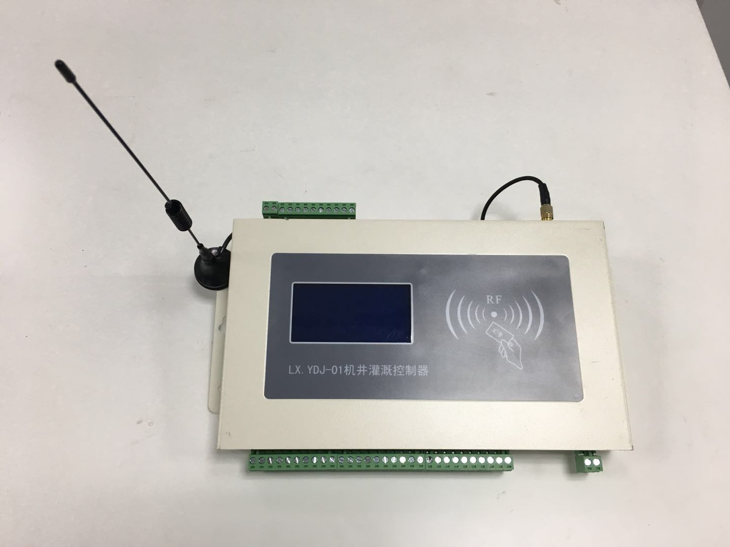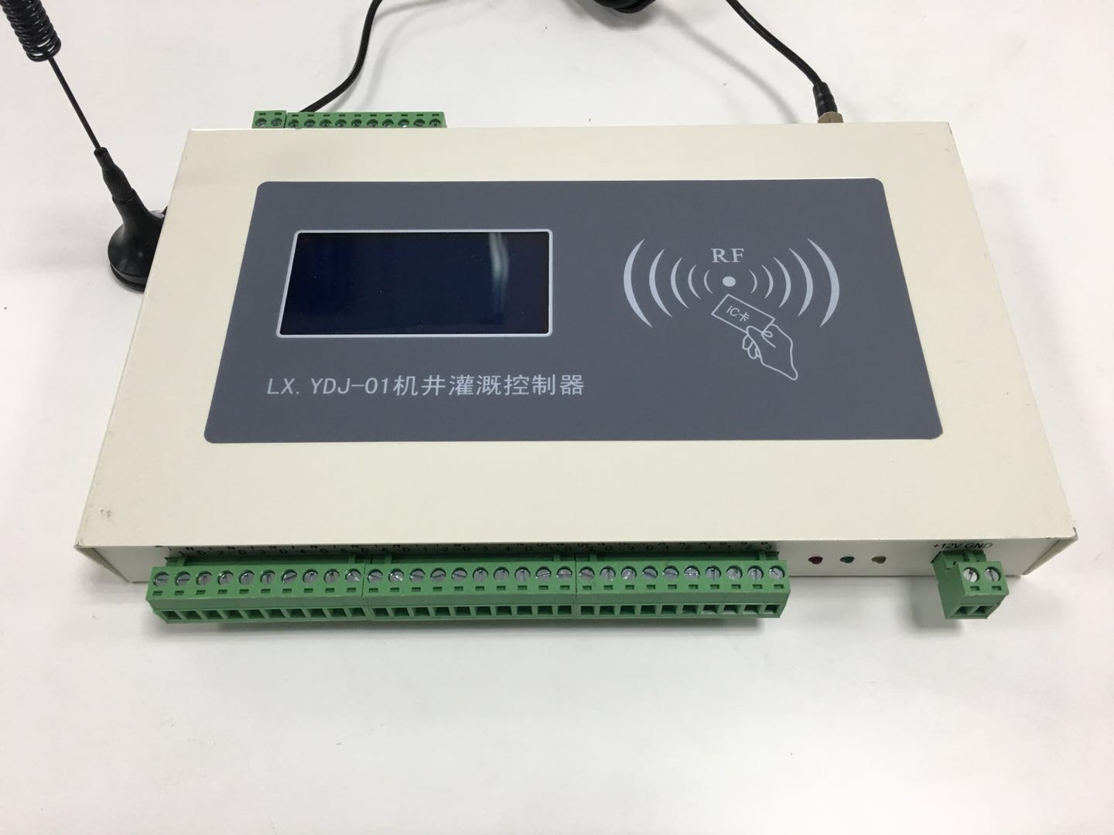
控制器实物图片

1.6面板显示说明
以下说明以用水量计量为例。
待机界面： 开泵界面：
- 待机 - - 用水 -
水表 2123.1 m3 剩余水量 2123.1m3
电表 1456.2度 剩余电量 1456.2度
提示信息（见下表 ） 提示信息（见下表）
关泵界面：
- 结算 -
本次用水 20.1m3
本次用电 24.1度
提示信息（见下表）

其中：提示信息是根据不同的情况变化的，并且提示信息采用滚动显示。
序号 | 事项说明 |  | 提示
1 | 待机 |  | 欢迎使用，请划卡。
1 |  |  | 网络连接状态 信号强度
1 |  |  | 水表状态
1 |  |  | 控制器ID号
2 | 用水 |  | 关泵请划卡  IC/HD（开泵方式IC或手动）
2 |  |  | 水表状态
2 |  |  | 泵状态
2 |  |  | 网络连接状态 信号强度
3 | 开泵时 |  | 开泵中请稍后
4 | 关泵时 |  | 关泵中请稍后
5 | 使用中错误提示 | 不是此机井用户卡 | 非本区卡，未授权
5 | 使用中错误提示 | 水量余额过低 | 水量余额不足，请尽快充值
5 | 使用中错误提示 | 电量余额过低 | 电量余额不足，请尽快充值
5 | 使用中错误提示 | 水量余额不足 | 水量余额不足，请充值后使用
5 | 使用中错误提示 | 电量余额不足 | 电量余额不足，请充值后使用
5 | 使用中错误提示 | 有未扣费记录 | 有未扣费记录，正在扣费

1.7产品出厂配置
JB-JJKZ-01机井灌溉控制器 1台（数量根据用户订货情况包装）
使用说明书 1份（CD-ROM或手册） 
吸盘天线 1条（选配，数量根据用户订货情况包装）
开箱后请用户清点物品数量，具体的数量与用户订货合同一致，若发现破损、丢失、配件不符，请及时与厂家联系。

第二章 机井灌溉控制器的安装及使用

2.1安装方法
控制器安装方式为面板安装，安装前需要在被安装成套设备的门上开一个安装孔，安装孔尺寸如下图：
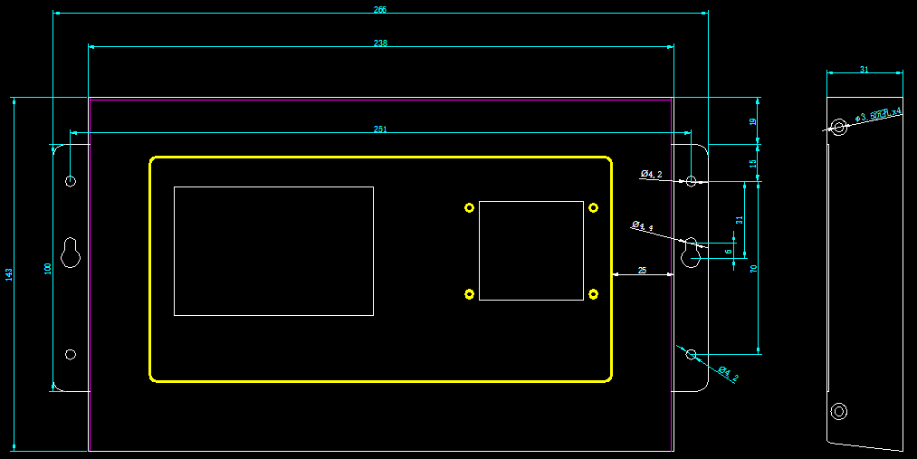

在门板上种2个长度不小于50mm定位柱，穿过控制器的2个定位孔，固定在机箱的门上。

2.2机井灌溉控制器IC卡的使用
机井灌溉控制器支持非接触式IC卡读写，根据余额控制水泵动作。
(1)、IC卡类型
该控制器支持六种卡的使用。
用户卡，用于充值和控泵，由取水用户使用。设置卡，用于设置系统参数；网络设置卡，用于设置系统网络参数；清零卡，用于清除终端历史数据；读取卡，用于用户卡丢失时取出存储在控制器中的余额；高级用户卡，用于应急情况下控泵。
(2)、IC卡的划卡位置
IC卡需要水平贴到控制器的划卡区，读卡距离：2厘米。
(3)、蜂鸣器响声次数定义：1-成功，2-错误。
(4)、用户卡的使用
用户卡由水务部门的管理人员用“IC卡读写器”写入正确的内容，并由用户到现场划卡。
① 开始取水
将IC卡贴近控制器读卡区，听到蜂鸣器发出“嘟”的1声响，划卡成功，取走IC卡。控制器显示取水信息，如果不欠费且水表正常，可开启水泵开始取水。
② 停止取水
将IC卡贴近控制器读卡区，听到蜂鸣器发出“嘟”的1声响，划卡成功，取走IC卡。此时余额被取出，控制器关闭水泵停止取水。
注意：划卡时IC卡应在听到蜂鸣器响时才能拿开，不能放在划卡区后立即拿开，可能造成数据丢失等不可预料的后果。
③ 余额查询
将IC卡贴近控制器读卡区并在1秒钟内拿开，控制器即显示卡内余额。
(5)、取数卡的使用
当取水户的用户卡丢失时，由管理人员发1张取数卡。取水户到最后一次用水的控制器划取数卡，听到蜂鸣器发出“嘟”的1声响，划卡成功，取出丢失卡的用水信息。取水户把取数卡交给管理人员，管理人员根据取回的用水信息，重新发一张用户卡，同时补足余额。
(6)、设置卡、网络设置卡、清零卡、高级用户卡的使用
通过IC卡设置控制器的运行参数和数据，管理人员无需带电脑到现场，即可完成参数修改等操作。在控制器上划卡时，听到蜂鸣器发出“嘟”的1声响，划卡成功，控制器液晶显示参数设置成功。
(7)、断电记忆
在用水过程中出现断电，控制器可记录当前的用户信息，并在供电恢复后可以取回用户余额。

2.3端子定义
序号 | 名称 | 用途 |  | 用途 | 名称 | 序号
1 | AC~ | 交流输入 |  | 信号地 | GND | 33
2 | AC~ | 交流输入 |  | RS485B2 | B2 | 34
3 | NC1 | 继电器1常闭点 |  | RS485A2 | A2 | 35
4 | COM1 | 继电器1公共端（控制水泵） |  | 信号地 | GND | 36
5 | NO1 | 继电器1常开点（控制水泵） |  | RS485B1 | B1 | 37
6 | NC2 | 继电器2常闭点 |  | RS485A1 | A1 | 38
7 | COM2 | 继电器2公共端（备用） |  | 信号地 | GND | 39
8 | NO2 | 继电器2常开点（备用） |  | RS485B3 | B3 | 40
9 | GND | 信号地 |  | RS485A3 | A3 | 41
10 | VOUT3 | 可控12V输出 |  | 信号地 | GND | 42
11 | GND | 信号地 |  | RS232串口接收 | RXD1 | 43
12 | VOUT2 | 12V输出 |  | RS232串口发送 | TXD1 | 44
13 | GND | 信号地
14 | VOUT1 | 可控12V输出
15 | GND | 信号地
16 | AIN4 | 模拟量输入4
17 | AIN3 | 模拟量输入3
18 | GND | 信号地
19 | AIN2 | 模拟量输入2
20 | AIN1 | 模拟量输入1
21 | GND | 信号地
22 | DIN6 | 脉冲量输入（采脉冲表）
23 | GND | 信号地
24 | DIN5 | 脉冲量输入5
25 | GND | 信号地
26 | DIN4 | 脉冲量输入4
27 | GND | 信号地
28 | DIN3 | 脉冲量输入3
29 | GND | 信号地
30 | DIN2 | 脉冲量输入2
31 | GND | 信号地
32 | DIN1 | 脉冲量输入1

第三章 配置软件的使用
用串口线把PC机与控制器终端调试串口连接，打开设备配置工具DTUTool.exe。注意页面串口栏显示“COMx”是否正确，如果不显示“COMx”，请检查USB转串口线驱动是否安装正确。波特率115200。
首先点击页面“打开串口”，设置框高亮，工作状态切换选择配置状态。页面如下图。
然后给控制器终端上电。在右边状态栏会有原有的配置信息打印，右下侧状态栏显示“**************setup mode************”。控制器终端已经进入配置模式，可以配置参数。
对于机井控制器终端，“基础参数栏”页面中需要配置：工作方式（自报）、网络地址和标识码、中心站类型（IPV4）、中心站地址、端口和中心编号。如上图所示。注意配置参数时，点“写入”按钮，右下侧栏会出现提示信息，格式错误会有相应提示。
“运行参数栏”页面中需要配置：定时报间隔（小时）、机井电表脉冲数（参考电表上的印字，如160imp/kwh，参数输入160即可）。
如果需要清除控制器终端的历史数据，可以选择“清空历史记录”按钮。
到此配置完成。控制器终端重新上电后配置生效，

第四章 写卡软件的使用
把IC卡读卡器插到PC机上。打开CardOperationSystem.exe。如果首次使用请选择“系统配置”按钮。输入正确的服务器地址和端口，选择“连接测试”，如果“提示服务器连接成功”，表示地址和端口配置正确，选择“保存”。
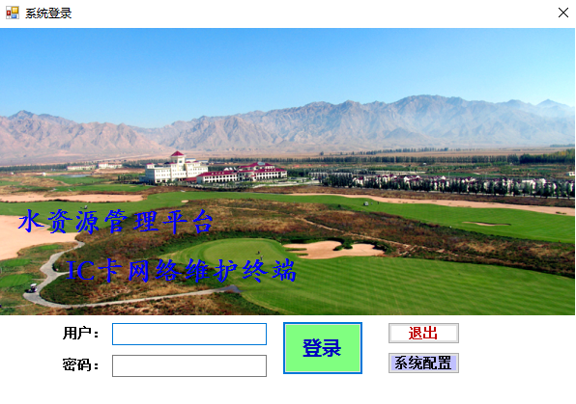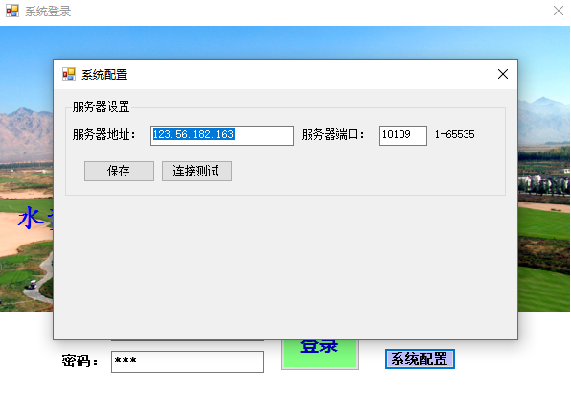
输入管理员分配的用户名和密码，点击“登陆”。当页面左上角显示“打开串口成功”即可开始写卡操作。
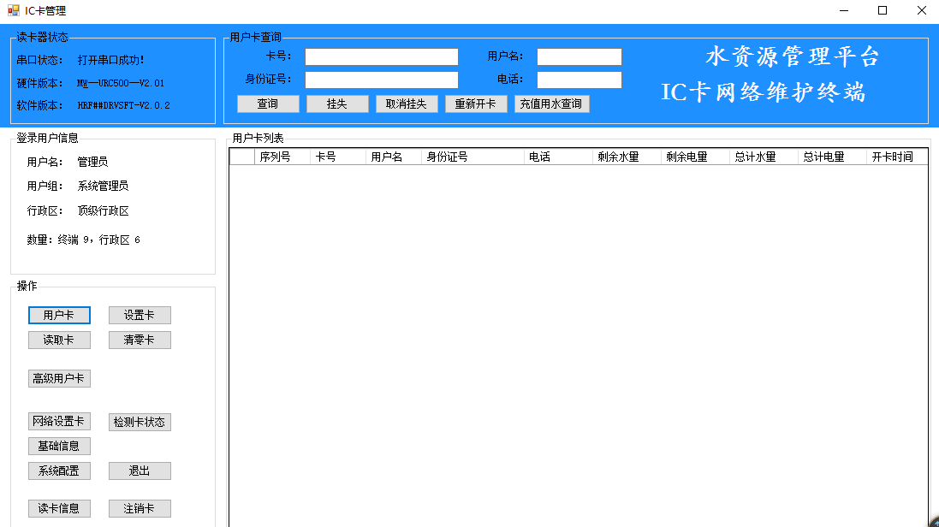

4.1用户卡
用户卡用于农户取水使用，开关泵控制。页面如下。首先选择用户，确定为哪个用户开卡。也可以输入用户姓名，点查询也可以输出对应信息。注意必须是已经在管理平台上注册过的用户才可以开卡。输入用户卡号（自定义规则）。在可操作设备栏里选择此用户可以操作的机井，一个用户可以操作多个机井。最后选择开卡，如果开卡成功，最下侧的状态栏会提示“开卡成功”。开卡成功后选择读卡，查看用户卡里信息是否正确，此时会在已选择设备里出现已选择的机井序号。
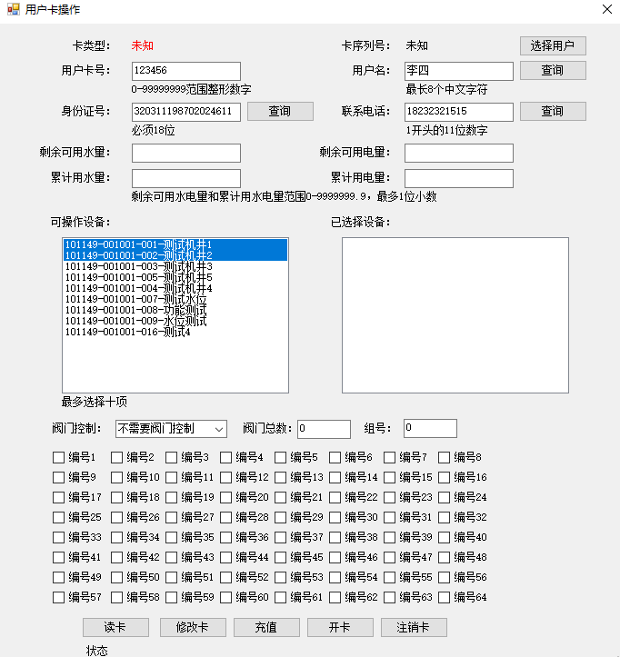

为用户卡充值，选择充值按钮，进入充值页面，输入充值水量和充值电量，点充值即可。如果要扣费，可选择“减少水电量”后点充值。充值成功后，关闭充值页面，在用户卡页面点读卡，在“剩余可用水量”和“剩余可用电量”里看到充值的金额。
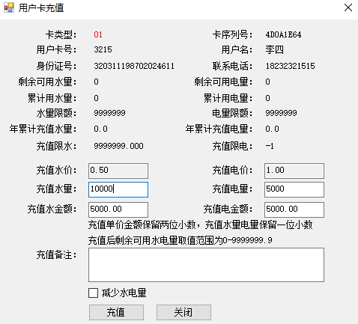

4.2设置卡
设置卡为管理人员使用。控制器终端可用通过PC机用串口进行串口配置，也可以通过设置卡刷卡设置。设置卡可以设置控制器终端的ID号、可用水量和用电量下限提醒值、电表脉冲系数。由于ID号每台设备都不一样，所以每个终端都对应一张唯一的设置卡。
选择终端列表下拉菜单选择控制器终端的ID号。开卡成功后操作读卡看信息是否正确。

4.3清零卡
清零卡为管理人员使用。用于初始化终端设备，清除终端的历史数据。选择清零卡，开卡即可。
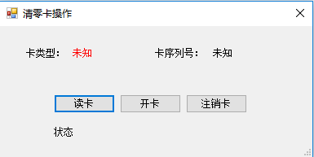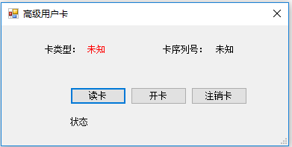

4.4高级用户卡
高级用户卡为特殊情况下使用。可用于应急情况时开关泵操作。可以操作任何一台机井设备。选择高级用户卡，开卡即可。

4.5网络设置卡
网络设置卡为管理人员使用。用于设置控制器终端的网络中心参数。最多可以设置4个中心站地址。如下图。
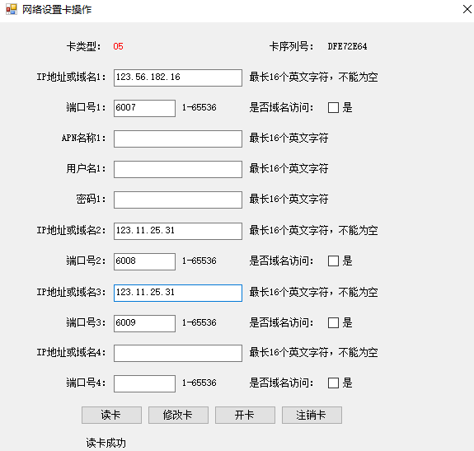

4.6读取卡
读取卡可以从控制器终端读取最近几次刷卡记录。可以用于用户卡丢失时，通过刷卡记录（关泵剩余电量或关泵剩余水量）获取用户卡的数据，进行补卡等操作。
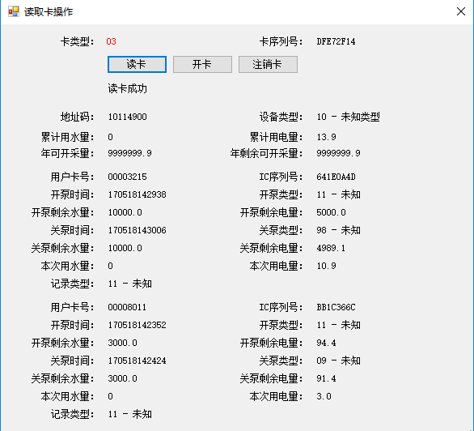

第五章 故障分析与排除
序号 | 故障现象 | 可能出现的原因 | 处理措施
1 | 串口无法收发数据 | ◆ 串口线未接好 | ◆ 检查串口线接线
1 | 串口无法收发数据 | ◆ 串口数据格式设置错误 | ◆ 检查串口波特率等数据格式
1 | 串口无法收发数据 | ◆ 不显示串口号 | ◆ 检查串口线驱动安装是否正确
2 | 模拟量采集  错误 | ◆ AIN端口接线错误 | ◆ 检查AIN口接线
2 | 模拟量采集  错误 | ◆ AIN输入类型跳线错误 | ◆ 检查AIN对应端口信号类型跳线
2 | 模拟量采集  错误 | ◆ 模拟量参数设置错误 | ◆ 检查模拟量参数设置
2 | 模拟量采集  错误 | ◆ 变送器电源未接到AIN+ | ◆ 检查变送器接线
2 | 模拟量采集  错误 | ◆ 变送器故障 | ◆ 检查变送器输出信号是否正常
3 | 脉冲表计量  不正确 | ◆ 脉冲表未接到PI端子 | ◆ 检查脉冲表接线
3 | 脉冲表计量  不正确 | ◆ 脉冲表线序错误 | ◆ 检查脉冲表接线
3 | 脉冲表计量  不正确 | ◆ 脉冲表参数错误 | ◆ 检查脉冲表参数是否正确
3 | 脉冲表计量  不正确 | ◆ 脉冲表公共端未接到PIN+ | ◆ 检查脉冲表接线
4 | 开关量采集  错误 | ◆ 开关量未接到DI端子 | ◆ 检查开关量接线
4 | 开关量采集  错误 | ◆ 开关量未接到VO | ◆ 检查开关量接线
4 | 开关量采集  错误 | ◆ 开关量故障 | ◆ 检查开关量输出信号是否正常
5 | 控泵失败，继电器不动作。 | ◆ 控泵是否有限制条件 | ◆检查泵的相关状态是否有报警（电压、电流、泵保护等）
5 | 控泵失败，继电器不动作。 | ◆ 外接电路错误 | ◆ 检测外接电路的接线
5 | 控泵失败，继电器不动作。 | ◆ 继电器故障 | ◆ 更换继电器
6 | 液晶无显示 | ◆ 参数复位后，液晶参数丢失 | ◆ 重新导入液晶参数，并设参
7 | 刷卡失败 | ◆ IC卡的参数与控制器不对应 | ◆ 检测IC卡的基本信息设置
7 | 刷卡失败 | ◆ IC卡失效 | ◆ 此卡曾丢失，且办理过补卡手续，则此IC卡失效
7 | 刷卡失败 | ◆ IC卡已经注销 | ◆ 重新发卡

第六章 接线示意图

6.1控制箱接线示意图

6.2机井灌溉控制器接线示意图
